**Projet d’intervention en contexte**

**Plan d'action du PIC**

Description du projet et des observations du contexte

Dès le début du stage, j'ai remarqué que plusieurs élèves de ma classe démontraient un important besoin de bouger. Ils étaient très agités et ils avaient besoin d’encadrement et de rappels récurrents des règles afin de bien se concentrer au coin rassemblement. Lors de mon premier bloc de prise en charge, j’ai dû faire des changements de place à plusieurs reprises, car plusieurs élèves ne cessaient de toucher à tout, de parler avec leurs voisins, de se coucher, etc. Toutefois, lorsque les élèves étaient à la tâche, ils semblaient tous concentrés et travaillants. De plus, j’ai remarqué qu’ils adoraient participer aux activités et faire de nouveaux apprentissages. Évidemment, les problèmes sur le plan comportemental m’ont fait réaliser que les élèves ont un grand besoin de bouger et qu’ils doivent toujours être occupés lors des moments de transition et de pause afin qu’ils demeurent attentifs et encadrés.

Intentions d’intervention (besoins des élèves, domaine d’apprentissage, etc.)

Mon projet d’intervention en contexte vise alors à faire découvrir aux élèves des façons pour canaliser leur énergie à plusieurs moments de la journée. En plus des danses sur « Go Noodle » après la collation et l’option de dessiner ou regarder un livre durant la détente, je voulais faire découvrir aux enfants des façons de retrouver leur calme (pauses actives, yoga, technique de respiration, massage, variation des déplacements, etc.). Mon objectif vise aussi à les amener à être plus à l'écoute de leur besoin et ainsi être autonomes dans la gestion de leurs émotions. Étant moi-même une grande sportive diagnostiquée d’un TDAH, je trouvais qu’il serait une bonne idée de montrer aux enfants des façons simples que j’utilise afin de réguler son énergie et ses émotions lorsqu’on se sent énervé afin de se recentrer sur soi-même. Mon but est donc d'offrir des stratégies aux enfants afin de prendre conscience de leur corps, de leurs pensées et de leurs émotions pour s’autoréguler. Les domaines d'apprentissage visés lors de ce projet sont donc le domaine physique et moteur « accroître son développement physique et moteur » ainsi que le domaine affectif « construire sa conscience de soi » et « reconnaitre ses besoins ».

Échéancier : principales étapes et durée du projet

21 au 25 novembre (thématique de l’espace):

* Continuer à intégrer une posture de yoga ou de tonus chaque jour lors de la routine du matin.
* Déplacements en robot.
* Après la collation : Utiliser le TBI pour aire le parcours interactif « Cat Man in Outerspace »
* Apprendre progressivement la salutation soleil avant le diner (vise le Yoga, la respiration et la motricité globale)
* Durant la détente, les élèves écouteront des capsules de méditation « Calme et attentif comme une grenouille » sur leur matelas.
  + Lundi : La petite grenouille (une méditation pour apprendre à se concentrer et à rester calme) <https://www.youtube.com/watch?v=WnxOoifQ398>
  + Mardi : Un refuge où l’on se sent en sécurité

(<https://www.youtube.com/watch?v=trZ7IYKCGbc>)

* + Jeudi : La méditation sous la pluie (pour entraîner sa respiration) <https://www.youtube.com/watch?v=CWRAe2b_ZhI>
  + Vendredi : Groovy le martien, épisode éducatif sur les émotions. Apprenez à identifier les émotions de base : la joie, la tristesse, la colère et la peur. Comment s'expriment-elles ? Que signifient-elles ? <https://www.youtube.com/watch?v=OynkDmV6q6o>

28 novembre au 2 décembre :

* Continuer à intégrer une posture de yoga ou de tonus chaque jour lors de la routine du matin.
* Déplacements en marelle.
* Après la collation : Utiliser le TBI pour faire la danse des pingouins (<https://www.youtube.com/watch?v=-xtPMTEPFug> )
* Durant la détente de l’après-midi, les enfants expérimenteront différentes techniques de massage au cours de la semaine. Cela permettra aux enfants de se concentrer sur leur corps; de favoriser la détente, le calme, la relaxation; de diminuer le stress et l’anxiété; de favoriser le sommeil; de développer le côté kinesthésique des enfants; de stimuler la conscience sensorielle; de stimuler la libération d’endorphines, les hormones du bonheur qui favorisent un sentiment de bienêtre.
  + Lundi : Massage avec une balle
  + Mardi : Massage avec des chatouilles
  + Mercredi : Massage avec les mains
  + Jeudi : Choix de leur technique de massage

5 au 9 décembre (thématique Noël) :

* Continuer à intégrer une posture de yoga ou de tonus chaque jour lors de la routine du matin.
* Déplacements en pingouin.
* Après la collation : utiliser le TBI pour faire le parcours interactif « Yes! I want to build a snowman ».
* Durant la détente : Contes de Noël pour s’endormir tranquillement (Raconter sous forme d'une méditation hypnotique pour enfant, les histoires apaiseront les enfants afin de les rendre détendus et pourront doucement se laisser aller vers le sommeil).

<https://www.youtube.com/watch?v=380JBAaM1mM>

Obstacles anticipés

L’aménagement de la classe : placer les enfants à des endroits stratégiques lors de la séance de yoga afin que je puisse avoir l’attention sur tout le monde et pour les guider. De plus, je dois faire des changements de places lors de la détente afin que les élèves restent calmes et près de leur partenaire de massage afin d’éviter trop de déplacements.

Pistes de solution :

* Attitrer des places aux enfants lors des pauses actives de groupe pour maximiser l’espace sur le tapis et pour permettre de maximiser les effets de la pause (par exemple, 1 bras de distance entre chaque enfant pour faire les danses et les parcours, et 2 bras de distance lors du yoga).
* Placer un élève plus calme près d’un enfant plus énervé afin qu’il ne s’excite pas trop. Isoler un enfant dans un coin au besoin.

Rangement et gestion de classe : lors détente où les enfants doivent rapidement aller aux toilettes, boire de l’eau, prendre leur matelas et leur couverture, j’anticipe que la période de transition et de rangement puisse désorganiser ma classe. Cela peut également se produire lors du rangement à la suite des jeux libres et de la collation.

Pistes de solution :

* Mettre deux minutes sur le Time Timer afin de gérer le temps et amener les enfants à se dépêcher.
* Encourager les enfants à s’entraider ranger le matériel.

Gestion des comportements : il se peut que les activités excitent certains enfants et ne les rendent pas disponibles pour bien exécuter l’activité afin qu’elle soit bénéfique pour eux. J’anticipe aussi le choix des duos pour les massages selon les comportements des enfants.

Pistes de solution :

* Établir des attentes claires lors de ces périodes (avec des pictogrammes permettant de faire un rappel aux enfants sur les comportements attendus).
* M’assurer d’avoir le consentement verbal des enfants pour les messages, car il se peut que des élèves refusent de se faire toucher par un autre enfant. Séparer les filles et les garçons pourrait déjà être une bonne solution.
* Faire un retour à la fin de l’avant-midi et l’après-midi pour permettre aux enfants de faire des rétroactions sur l’activité (ce qui a bien fonctionné, l’effet que celle-ci a eu, ce qui a moins bien fonctionné, ce qui pourrait être amélioré lors de la prochaine pause active et la détente)
  + Étayage : amener les enfants à identifier le(s) problème(s) survenu(s) et les solutions possibles afin qu’ils s’améliorent et s’autoévaluent.
  + Utilisation de pictogrammes pour représenter la progression qu’ils font au fil des activités et les étapes d’une solution envisagée.
* Le manque de temps : beaucoup d’activités sont déjà planifiées d’avance dans l’horaire de la classe (visite d’une personne, ateliers animés, fête, matinée nature, etc.). Alors, j’anticipe le manque de temps pour réaliser toutes les activités lors des moments de transitions. Je veux prendre le temps de bien expliquer et de faire un retour constructif sur l’activité.

Pistes de solution :

* Lire l’histoire prévue avant le dîner lors de la collation afin que les dernières minutes de l’avant-midi soient disposées au yoga.
* Faire une détente de 15 minutes, pour avoir le temps de ranger le matériel et faire un retour de plus ou moins 5 minutes sur les nouvelles méthodes de détente.

Personnes-ressources ou matériel à consulter et/ou à utiliser

Les activités de routines et de transition à la maternelle (Nicole Malenfant)

L’étayage : agir comme guide pour soutenir l'autonomie (Sonia Cloutier)

Se détendre et relaxer avec son enfant (Naître et grandir – Marie-Hélène Chalifour)

Concepts venant de la formation (au moins 2 cours) mis à contribution

Les transitions

Les moyens pour se détendre

L’étayage

Moments et modalités d'évaluation : outils d’évaluation

* Retours sur les pauses actives et les ateliers de détente à la fin de chaque activité.
* Noter les observations et les commentaires dans un journal de bord au quotidien pour pouvoir adapter l’activité le lendemain au besoin.
* Prise de photos et de vidéos pour rendre compte de l’évolution des enfants, et autres éléments au besoin.
* Remettre une feuille d’autoévaluation aux élèves afin qu’ils encerclent le(s) moment(s) de pause active préféré(s) et leur(s) moyens préféré(s) pour se détendre.

**Annexe 1 – Journal de bord**

Date : Nom de l’activité de transition/détente :

|  |
| --- |
| Observations |
|  |
| rétroactions des élèves |
|  |
| Amélioration pour la prochaine activité |
|  |

**Annexe 2 – Feuille d’autoévaluation (encercler la/les réponses)**

*Comment te sens tu après avoir fait un parcours interactif ou une danse?*

**excité** **calme**  **aucun changement**

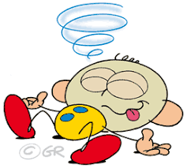

*Qu’as-tu préféré du yoga ?*

**la respiration les étirements la concentration**

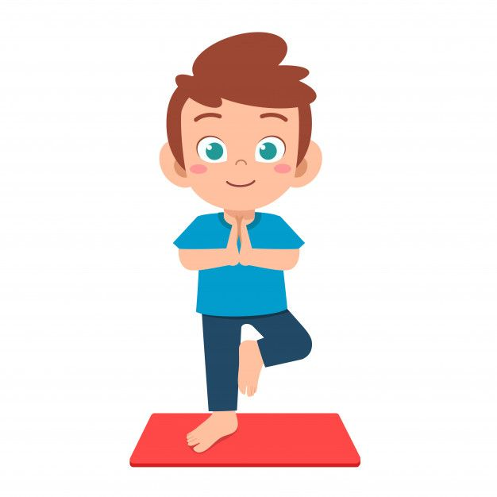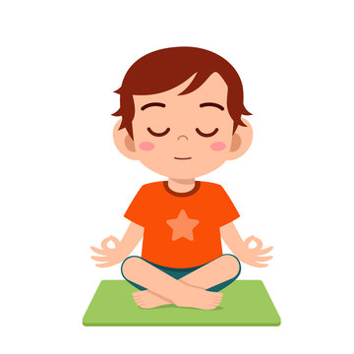

*Quel a été ton moyen de détente préféré ?*

**méditation massage histoire relaxante**

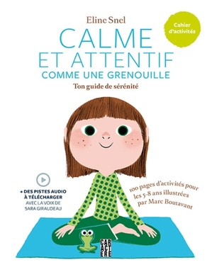

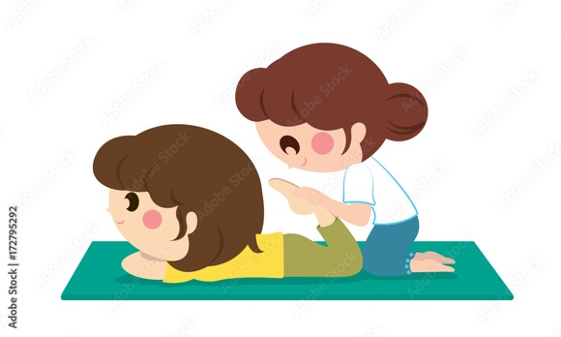

**Annexe 3 – Salutation Soleil**